

课 程 实 验 报 告

课 程 名 称 |  | 汇 编 语 言 程 序 设 计
实 验 名 称 |  | 实 验 三
学生所在院（系） |  | 计 算 机 科 学 与 技 术 学 院
学 号 |  | 190110716
学 生 姓 名 |  | 朱海峰
上 交 日 期 |  | 2020.12.13
指 导 老 师 |  | 裴 文 杰

目 录

1. 问题描述（将题目转换为计算机问题进行描述） 1
2. 解决方案（包括程序具体设计和流程图） 1
3. 具体实现（源代码和程序调试步骤、程序运行截图） 2
4. 总结（实验中遇到的问题和收获） 4

问题描述（将题目转换为计算机问题进行描述）
题目：
将数据段的3个字节类型无符号数分别转换成二进制和十六进制，并显示在屏幕上。
要求：程序必须用到宏或子程序。
计算机问题：
将字节类型的无符号数放入AX寄存器后，通过子程序的累除取余得到不同进制的各位数，压栈后逐个输出即可

解决方案（包括程序具体设计和流程图）
程序中用到子程序和宏。
子程序实现的功能是将NUMBER[BX] 通过累除得到各个余数压栈转化为K 进制数，弹出并显示出来。宏实现换行回车功能。
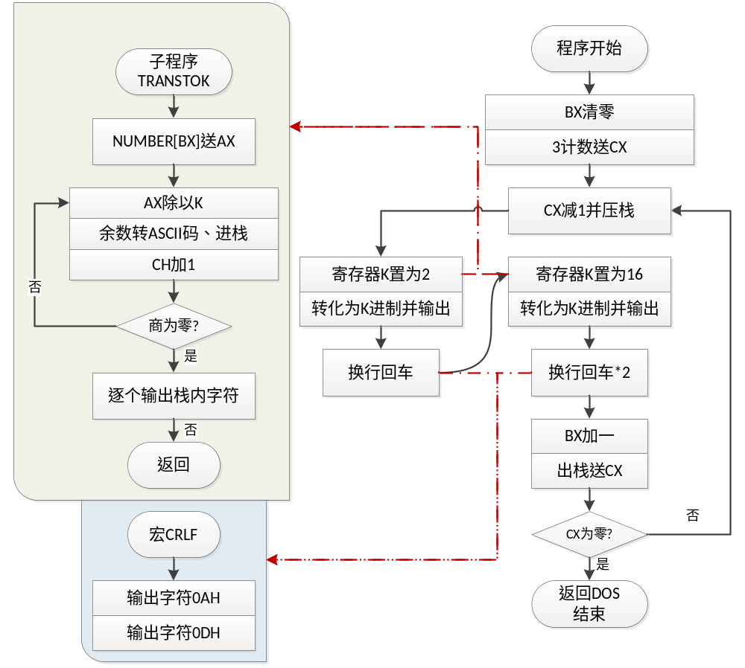图 1

具体实现（源代码和程序调试步骤、程序运行截图）
源代码：
;----------------------------------换行回车
CALF MACRO
PUSH DX
MOV DL,0AH
MOV AH,2
INT 21H
MOV DL,13
MOV AH,2
INT 21H;
POP DX
ENDM

DATAS SEGMENT
NUMBER DB 117,36,77
INPUT DW 0
K DB 16
DATAS ENDS

STACKS SEGMENT
DW 20 DUP(?)
STACKS ENDS
;---------------------------------主程序
CODES SEGMENT
ASSUME CS:CODES,DS:DATAS,SS:STACKS
START:
MOV AX,DATAS
MOV DS,AX
MOV AX,STACKS
MOV SS,AX
XOR BX,0
MOV CX,3H ;外部循环次数
AGAIN:
PUSH CX
MOV K,2
CALL TRANSTOK ;转化为2进制显示
CALF ;换行回车
MOV K,16
CALL TRANSTOK ;转化16进制显示
CALF
CALF

INC BX ;下一个数
POP CX
LOOP AGAIN

MOV AH,4CH
INT 21H
;---------------------------------将NUMBER[BX]用k进制显示
TRANSTOK PROC
MOV AL,NUMBER[BX]
XOR CX,CX
CLASSIFY:
XOR AH,AH ;置零
DIV K
ADD AH,30H ;转化ASCII码
CMP AH,3AH ;区分字母与数字
JL PUS
ADD AH,7H
PUS:
PUSH AX ;压栈
INC CH ;记录字符数
CMP AL,0 ;商为零则结束
JNZ CLASSIFY
DISPLAY:
MOV CL,8
POP DX
SHR DX,CL ;字符送DL
MOV AH,02H
INT 21H
DEC CH
JNZ DISPLAY

RET
TRANSTOK ENDP
CODES ENDS
END START

调试步骤：
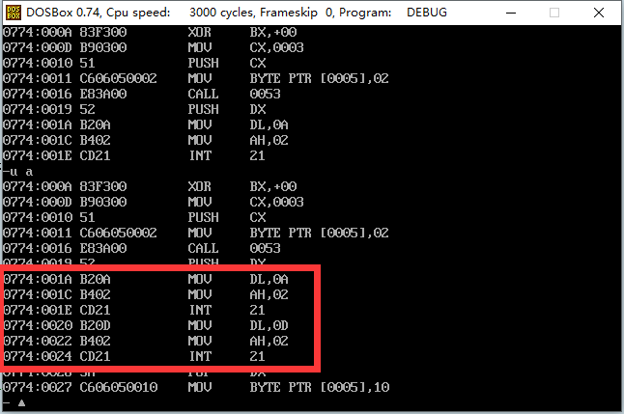
图 2 宏展开

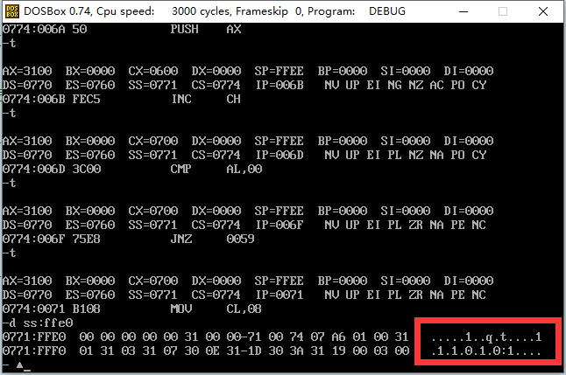
图 3 堆栈段数据存各位二进制字符

运行结果：
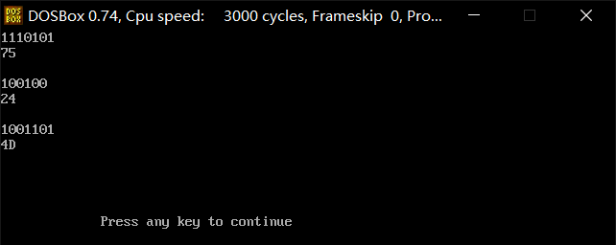
图 4

总结（实验中遇到的问题和收获）
本次实验中，对子程序、宏指令的设计与使用有了一些了解。此外，实验中涉及到转换进制问题。由于转换为2进制和十六进制，显然可以直接用移位操作得到各个位再转化ASCII码，这种子程序的实现用到了较多的参数，情况较多，考虑的很容易不周全，而且迁移性比较差。比如如果要转换其他进制就可能不适用，于是我选择的不是移位操作，而是直接用累除的方式，这样的话转换16以内的进制就都可行，只需要设置不同的K即可。调试过程中我在寻找堆栈段内的数据内容，发现ss：0都没有数据，再结合sp，sp是个fff-，发现堆栈的数据顺序是反过来存的。

